Этап урока | Деятельность учителя | Деятельность ученика
1.Организационный момент.  Проверка домашнего задания.  Модель Фрейер.  III.Разминка. Микс пэа шэа  Timed Pair Share.)3-6) минут  Этап понимания новых знаний  IV Выполняется структура Сималтиниус Раунд Тэйбл (на отдельных листочкаx  2 минуты.  V.тест. (10минут)  VI. Домашнее задание. (2 мин.)  VII.Выставление оценок. (1 мин.) | Проверяет готовность учеников к уроку.  — Ребята, здравствуйте. Давайте поприветствуем друг друга.  Приветствие партнёров по лицу, по плечу. ( сигнал тишины)  — Какую тему мы с вами изучали на предыдущих уроках? (Ответы учащихся.)  — Молодцы! Вот мы сегодня повторим и обобщим тему: «Односоставные предложения».  1.— Сейчас мы должны вспомнить все об односоставных предложениях. Работаете с партнером по плечу. Вам нужно на этих листочках составить модель по теме «Односоставные предложения»:  Написать обязательные и необязательные характеристики, примеры и антипримеры. (6 минут)  — Кто готов, покажите это.  2.— 4-е лишнее. (6 минут)  Посмотрите на листочки, которые лежат на столах либо посмотрите на экран. Все видите 2 задания. Из четырёх предложений, всего-8 .Вы должны найти четвёртое лишнее предложение. Вы вспомнили все, что касается односоставных предложений. Покажем это на практике. Сейчас вы работаете с партнером. Назовите 4-е лишнее предложение (предложения — на листочках), запишите лишнее предложение. Затем поменяйтесь с партнерами листочками и опять найдите 4-е лишнее. У вас должно получиться 2 предложения.  Мы проводим СЕМАЛТИНИУС РАУНД РОБИН. У каждого участника будет 4 минуты. Успели? Ещё 1минута. Завершили работу. Спасибо большое.  Теперь проверим, как вы выполнили задание. Отвечают участники №3. Участник №3 со стола №1. Все согласны. Спасибо. Садись. Участник №3 со стола №2. Все согласны. Спасибо. Садись. (Если ученик ответил неверно) – Ты понял теперь? Ещё раз объясни свое задание. Спасибо. Садись.  Назвать 4-е лишнее:  1. Загляну в глаза волжанки.  2. Я вижу высоко над головой сосны, облака.  3. Любишь кататься - люби и саночки возить.  4. Мороз и солнце!..  _____________________________________  1.Еще не успевшая застыть земля излучала тепло.  2. Хорошо в зимнем лесу!  3. В воскресенье старайся больше быть на свежем воздухе.  4. Газеты приносят утром.  —Посовещавшись, скажите, какие предложения у вас получились лишними?  (Я вижу высоко над головой сосны, облака. Еще не успевшая застыть земля излучала тепло.)  Хорошо, спасибо.  3. задание. «Конструктор». (3-6 мин.) 1 лист  Опираясь на два «лишних» предложения, вы должны составить словосочетания, определить вид подчинительной связи в полученных словосочетаниях. Участники 1 стола работают с 1 предложением, а участники 2 стола работают со словами 2 предложения. Мы проведем РАУНД ТЭЙБЛ.  Участник №1 стол 1 составляет словосочетание со 2 словом из первого предложения, записывает его и передает листочек участнику №2. Участник №2 составляет словосочетание с 3 словом из 1 предложения, записывает его и передает листочек участнику №3. Участник №3 – с 4 словом из 1 предложения, записывает его и передает листочек участнику №4. Участник №4 – с 5 словом из из 1 предложения, записывает его и ставит листок на середину. У каждого участника 30 сек. Начинает участник №1. Участник №1. Вы готовы? Ваши 30 сек. (выполняет) Участник №2 – ваши 30 сек. (выполняет). Участник №3 – ваши 30 сек. (выполняет) Участник №4 – ваши 30 сек. Успели? Ещё 10 сек. Завершили работу. Спасибо большое. Такая работа проводится и с 2 группой - предложение 2  Теперь проверим, как вы выполнили задание. Отвечают участники №4. Участник №4 со стола №1. У всех так получилось. Спасибо. Садись. Участник №4 со стола №2. У всех так получилось. Спасибо. Садись. Участник №4 со стола №4. Все согласны. У всех так получилось. Садись. Молодцы, все справились с заданием!  (Если ученик ответил неверно) – Ты понял теперь? Ещё раз объясни свое задание. Приведи свои примеры с данным способом образования слов. Спасибо. Садись.  .— Встаньте из-за парт, задвиньте стульчики. Звучит музыка, ученики молча смешиваются, двигаясь поклассу. Когда музыка остановится, должны образовать пару с ближайшими учениками и «дать пять» (взяться в воздухе за руки), затем я задаю вопрос и даю 30 секунд на размышление. (Ученики делятся с партнерами , 30 секунд)  1 – вопрос. Сколько способов связи слов в словосочетаниях? (Начинает тот, у кого светлый костюм.)  — Поблагодарите своего партнера.  2-й вопрос. Почему лишними оказались предложения(Я вижу высоко над головой сосны, облака.Еще не успевшая застыть земля излучала тепло? (Начинает тот, у кого волосы темнее.)  — Поблагодарите своего партнера.  — А теперь на этот вопрос ответит…  (Музыка останавливается, ученики находят другую пару.)  3-й вопрос. Назовите морфологические признаки и синтаксическую роль О-Л предложений. (Начинает тот, у кого волосы светлее.)  — Подумайте 30 секунд.  (Ученики делятся своими партнерами по 30 секунд.TimePairShare.)  — Поблагодарите своего партнера.  — А теперь на этот вопрос ответит…  ( Музыка останавливается, ученики находят другую пару.)  4-й вопрос. Для чего необходимо знать морфологические признаки Н-Л предложений?  (Начинает тот, кто выше ростом.)  — Подумайте 30 секунд.  (Ученики делятся своими партнерами по 30 секунд.TimedPairShare.)  — Поблагодарите своего партнера.  — А теперь на этот вопрос ответит…  — Спасибо, ребята, молодцы!  5-й вопрос. О каких односоставных предложениях с главным членом сказуемым не сказали?.(Начинает тот, кто ниже ростом.)  — Подумайте 30 секунд.  (Ученики делятся со своими партнерами по 30 секунд.TimedPairShare.)  — Поблагодарите своего партнера.  — А теперь на этот вопрос ответит…  — Спасибо, ребята, молодцы!  (Обобщённо-личные, безличные)  Пройдите на свои места.  IV Выполняется структура Сималтиниус Раунд Тэйбл (на отдельных листочка 2 минуты.  Сейчас каждая команда за 1 минуту должна как можно больше вспомнить и записать глаголы 3 лица. Вы пишите на одном листе. Передаёте листочек по кругу  Вам нужно ещё время?  -Да (Дается дополнительное время 1 минута)  Ученик 2 за каждым столом называет количество записанных слов.  Аплодисменты команде, которая написала больше глаголов  А)Работа на листочках. На карточках.  —Начинает ученик под номером 1.  - Какая схема соответствует предложению: Россия вспрянет ото сна, и на обломках самовластья напишут наши имена.  А. (двусост.), и (двусост.)  Б. (двусост.), и (определенно-личн.)  В. (двусост.), и (неопределенно-личн.)  Б)—Работа на листочках.  На карточках. Начинает ученик под номером 3.  - Укажите предложение, строение которого соответствует схеме (двусост.), и (безл.)  (Знаки препинания не проставлены)  А. Еще молчаливы леса и в небе звенеть еще некому.  Б. Уже смеркалось и надо было возвращаться домой.  В. Небо было темное и только при вспышках молнии можно было  рассмотреть тяжелые тучи.  Г. Еще мгновение и лодка вошла под темные своды деревьев.  3.Какое из данных утверждений является неверным?  Определенно – личные предложения – это…  А. предложения, в которых окончания сказуемых-глаголов определенно  указывают на лицо и число местоимений (я, ты, мы, вы)  Б. односоставные предложения  В. предложения, употребляющиеся только в разговорной речи  4. Определите тип предложения В окружающей осенней природе было уныло и грустно в этот час.  А. неопределенно-личное  Б. определенно-личное  В. Безличное  - Укажите предложение, в состав которого входит безличное предложение.  А. Он приехал туда, где провел свое детство.  Б. Вечерело, и с полей повеяло теплой сыростью.  В. Базаров привез с собой микроскоп и целыми днями с ним возился.  Г. Вдохновение – это состояние душевного подъема и в то же время строгое рабочее состояние.  6.Укажите назывное предложение.  А. Чего нам ожидать?  Б. Помогите, люди добрые!  В. Старый Новый год.  Г. Я скоро приеду.  7Найдите предложение с пунктуационной ошибкой.  А. Сомнения появились у меня и у него.  Б. Сегодня потеплело и пошел дождь.  В. В доме ждут гостей и накрыт стол.  Г. Зазвонил телефон, и я подошел к аппарату.  Ответ: 1-в, 2-в, 3-в, 4-в, 5-б, 6-в, 7-в.  - Запишите 3 важных момента, которые вы сегодня узнали  Д.з. Упр. 236-письменно, повторить тему «Односоставные предложения»  1.Заполнить таблицу.  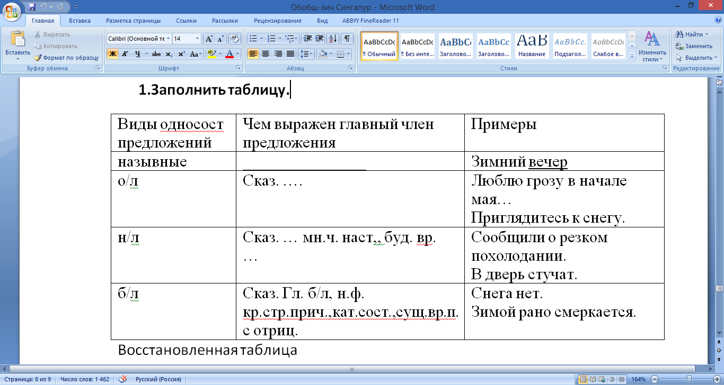  Восстановленная таблица  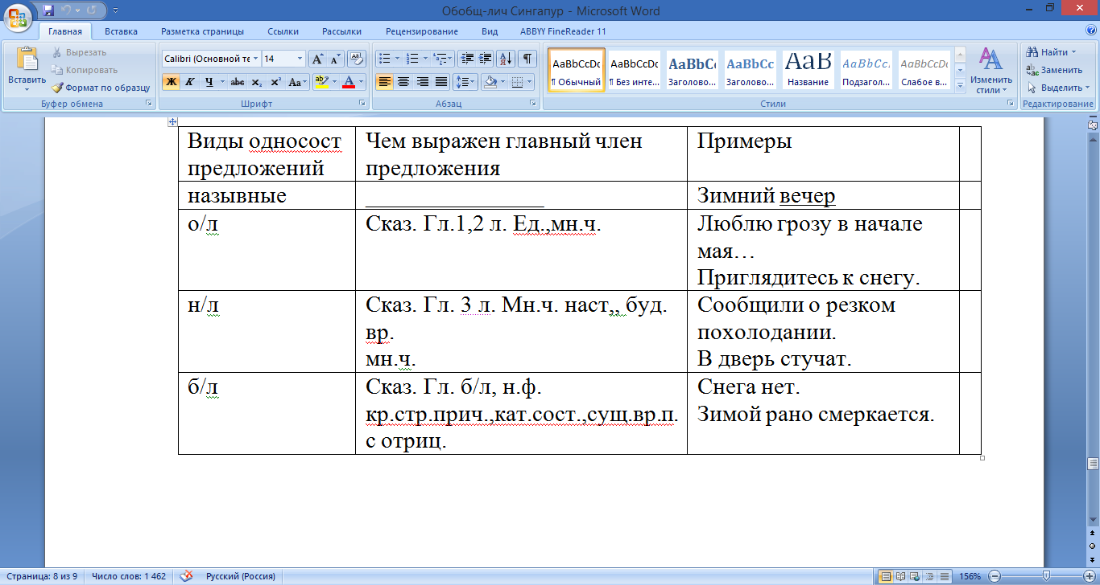  На этом уроке мы все плодотворно поработали. Большое спасибо всем за активную работу на уроке. Поблагодарите друг друга за совместную работу. Итог урока. (2 мин.) Спасибо за урок. | Приветствуют учителя.  Показывают  Выбирают одно лишнее предложение №1  Выбирают предложение №2  Дети составляют словосочетания со словами из предложений №1 и№2  Отвечают на вопросы  Выполняют тестовые задания  Записывают домашнее задание. Задают уточняющие вопросы.

